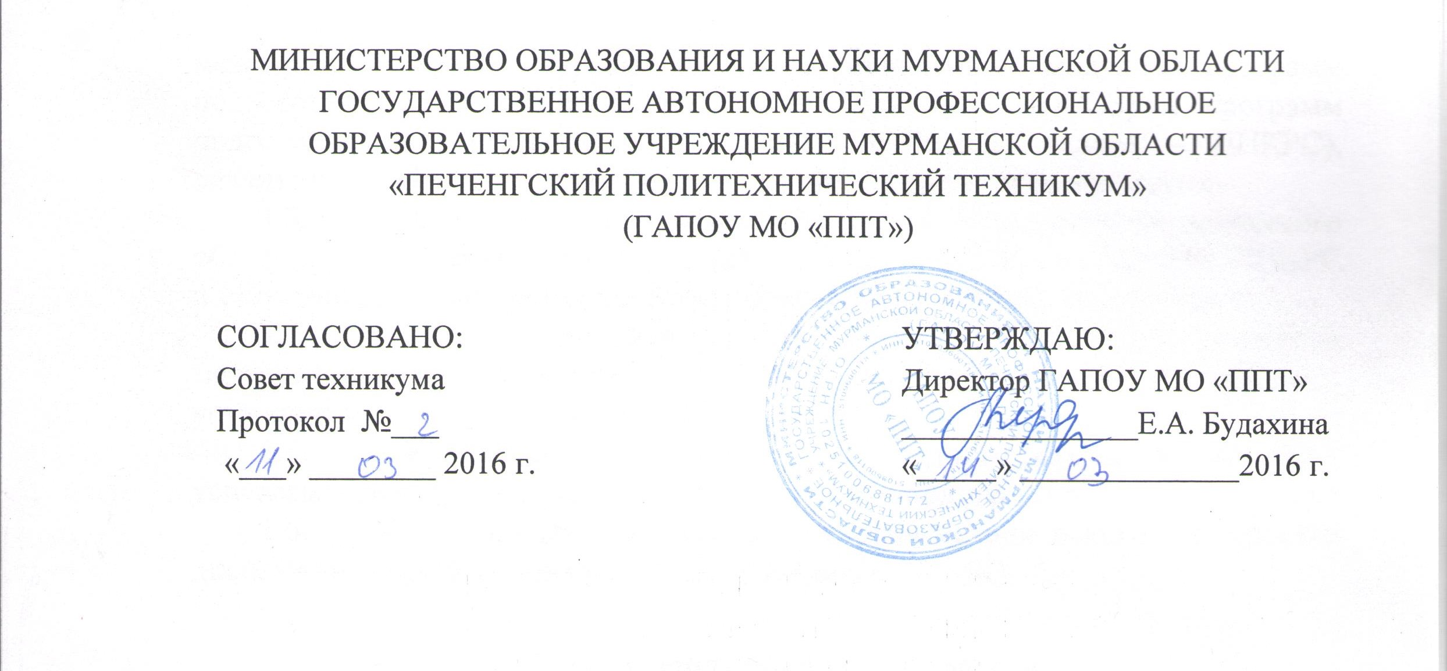
МИНИСТЕРСТВО ОБРАЗОВАНИЯ И НАУКИ МУРМАНСКОЙ ОБЛАСТИ

ГОСУДАРСТВЕННОЕ АВТОНОМНОЕ ПРОФЕССИОНАЛЬНОЕ ОБРАЗОВАТЕЛЬНОЕ УЧРЕЖДЕНИЕ

МУРМАНСКОЙ ОБЛАСТИ
«ПЕЧЕНГСКИЙ ПОЛИТЕХНИЧЕСКИЙ ТЕХНИКУМ»

СОГЛАСОВАНО:  Совет техникума  Протокол №_____  «____» ___________ 2016 г. |  | УТВЕРЖДАЮ:  Директор ГАПОУ МО «ППТ» ____________ Е.А. Будахина  «_____» ___________ 2016 г.

ПРАВИЛА ИСПОЛЬЗОВАНИЯ СЕТИ ИНТЕРНЕТ

Государственного автономного профессионального образовательного учреждения Мурманской области «Печенгский политехнический техникум» (ГАПОУ МО «ППТ»)

- Общие положения
  - Настоящие Правила регулируют условия и порядок использования сети Интернет обучающимися, педагогическими работниками и другими сотрудниками «Печенгский политехнический техникум» (далее техникум).
  - Правила имеют статус локального нормативного акта техникума. Если нормами действующего законодательства РФ предусмотрены иные требования, чем настоящими Правилами, применяются нормы действующего законодательства РФ.
  - Использование сети Интернет в техникуме подчинено следующим принципам:
- соответствие образовательным целям;
- способствование гармоничному формированию и развитию личности;
- уважение закона, авторских и смежных прав, а также иных прав, чести и достоинства других граждан и пользователей Интернет;
- приобретение новых навыков и знаний;
- расширение применяемого спектра учебных и наглядных пособий;
- социализация личности, введение в информационное общество.
- Политика использования сети Интернет в ГАПОУ МО «ППТ»
  - Использование сети Интернет возможно исключительно при условии ознакомления и согласия лица, пользующегося сетью Интернет, с настоящими Правилами.
  - Ознакомление и согласие удостоверяются подписью лица в листе ознакомления и согласия с Правилами.
  - Директор техникума является ответственным за обеспечение эффективного и безопасного доступа к сети Интернет, а также за внедрение соответствующих технических, правовых и др. механизмов в техникуме.
  - Непосредственное определение политики доступа в Интернет осуществляет Совет по вопросам регламентации доступа к информации в сети Интернет (далее Совет), состоящий из представителей АУП (административно-управленческого персонала), педагогических и других работников техникума, и студенческого самоуправления.
  - Очередные собрания Совета проходят с периодичностью, установленной директором техникума.
Совет:
- принимает решение о разрешении / блокировании доступа к определенным ресурсам и (или) категориям ресурсов сети Интернет, содержащим информацию, не совместимую с задачами образовательного процесса, с учетом социокультурных особенностей региона;
- определяет характер и объем информации, публикуемой на Интернет-ресурсах ГАПОУ МО «ППТ»;
- дает директору рекомендации о назначении и освобождении от исполнения своих функций лиц, ответственных за непосредственный контроль безопасности работы в сети Интернет и соответствия ее целям и задачам образовательного процесса.
  - Во время занятий контроль за использованием обучающимися сети Интернет в соответствии с Правилами осуществляет преподаватель, ведущий занятие.
Преподаватель:
- наблюдает за использованием компьютера и сети Интернет обучающимися;
- запрещает дальнейшую работу обучающегося в сети Интернет в случае нарушения настоящих Правил и иных нормативных документов, регламентирующих использование сети Интернет;
- принимает предусмотренные Правилами и иными нормативными документами меры для пресечения дальнейших попыток доступа к ресурсу / группе ресурсов, не совместимых с задачами образования.

  - Во время использования сети Интернет для свободной работы контроль осуществляет лицо, уполномоченное Советом (далее – Уполномоченное лицо).
Уполномоченное лицо:
- определяет время и место для свободной работы в сети Интернет обучающихся, педагогических и других работников ППТ с учетом использования соответствующих технических мощностей техникума в образовательном процессе, а также длительность сеанса работы одного человека;
- наблюдает за использованием компьютера и сети Интернет обучающимися;
- запрещает дальнейшую работу обучающегося в сети Интернет в случае нарушения настоящих Правил и иных нормативных документов, регламентирующих использование сети Интернет;
- не допускает обучающегося к работе в сети Интернет в предусмотренных Правилами случаях;
- принимает предусмотренные Правилами и иными нормативными документами меры для пресечения дальнейших попыток доступа к ресурсу / группе ресурсов, не совместимых с задачами образования.
  - При использовании сети Интернет осуществляется доступ только к ресурсам, содержание которых не противоречит законодательству РФ и не является несовместимым с целями и задачами образования и воспитания.
Проверка такого соответствия осуществляется с помощью специальных технических средств и программного обеспечения контекстного ограничения доступа, установленного в ГАПОУ МО «ППТ» и / или предоставленного оператором услуг связи.
Использование сети Интернет без применения данных технических средств и программного обеспечения (например, в случае технического отказа) допускается только с индивидуального разрешения директора техникума.
Пользователи сети Интернет понимают, что технические средства и программное обеспечение не могут осуществлять полную фильтрацию ресурсов сети Интернет в связи с частотой обновления ресурсов и осознают возможную опасность столкновения с ресурсом, содержание которого противоречит законодательству РФ и является несовместимым с целями и задачами образовательного процесса.
  - Решение о политике доступа к ресурсам / группам ресурсов сети Интернет принимает Совет самостоятельно либо с участием внешних экспертов, в качестве которых могут привлекаться:
- педагогические работники ППТ и других учреждений;
- лица, имеющие специальные знания либо опыт работы в рассматриваемой области;
- представители органов управления образованием;
- родители обучающихся.
При принятии решения Совет, эксперты руководствуются:
- законодательством РФ;
- специальными познаниями, в т.ч. полученными в результате профессиональной деятельности;
- опытом организации образовательного процесса с использованием информационных технологий и возможностей сети Интернет;
- интересами обучающихся, целями образовательного процесса;
- рекомендациями профильных органов и организаций в сфере классификации ресурсов сети Интернет.

  - Отнесение определенных категорий и / или ресурсов в соответствующие группы, доступ к которым регулируется техническим средствами и программным обеспечением контекстного технического ограничения доступа к информации, технически осуществляется лицом, уполномоченным директором техникума по представлению Совета.
  - Категории ресурсов, в соответствии с которыми определяется политика использования сети Интернет и доступ, к которым регулируется техническими средствами и программным обеспечением контекстного технического ограничения доступа к информации, определяются в установленном порядке.
  - Принципами размещения информации на Интернет-ресурсах ГАПОУ МО «ППТ» являются:
- соблюдение действующего законодательства РФ, интересов и прав граждан;
- защита персональных данных обучающихся, педагогических работников и других сотрудников;
- достоверность и корректность информации.
  - Персональные данные об обучающихся (фамилия и имя, группа, возраст, фотография, иные сведения личного характера) могут размещаться на интернет-ресурсах техникума только с их письменного согласия. Персональные данные педагогических работников и других сотрудников техникума размещаются на Интернет-ресурсах ГАПОУ МО «ППТ» только с письменного согласия работника, чьи персональные данные размещаются.
В информационных сообщениях о мероприятиях на сайте техникума без согласия лица могут быть упомянуты только его фамилия и имя.
При истребовании согласия представитель техникума и / или Общественного совета разъясняет лицу возможные риски и последствия опубликования персональных данных. Администрация техникума не несет ответственности в случае наступления таких последствий, если имелось письменное согласие лица на опубликование персональных данных.
- 3. Процедура использования сети Интернет
  - Использование сети Интернет в ГАПОУ МО «ППТ» осуществляется в целях образовательного процесса. В рамках развития личности, ее социализации и получения знаний в области сети Интернет и компьютерной грамотности лицо может осуществлять доступ к ресурсам необразовательной направленности.
  - По разрешению Уполномоченного лица обучающиеся (с согласия родителей, законных представителей), педагогические работники и другие сотрудники вправе:
- размещать собственную информацию в сети Интернет на интернет-ресурсах техникума;
- иметь учетную запись электронной почты на интернет-ресурсах ППТ.
  - Обучающемуся запрещается:
- находиться на ресурсах, содержание и тематика которых является недопустимой для несовершеннолетних и / или нарушающей законодательство РФ (эротика, порнография, пропаганда насилия, терроризма, политического или религиозного экстремизма, национальной, расовой и т. п. розни, иные ресурсы схожей направленности);
- осуществлять любые сделки через Интернет;
- осуществлять загрузку файлов на компьютер техникума без разрешения Уполномоченного лица;
- распространять оскорбительную, не соответствующую действительности, порочащую других лиц информацию, угрозы.
  - Уполномоченное лицо проверяет, отстранен ли обучающийся от самостоятельной работы в сети Интернет.
  - При случайном обнаружении лицом, работающим в сети Интернет, ресурса, содержимое которого не совместимо с целями образовательного процесса, он обязан незамедлительно сообщить о нем Уполномоченному лицу с указанием интернет-адреса (URL) и покинуть данный ресурс.
  - Уполномоченное лицо обязано:
- принять сообщение лица, работающего в сети Интернет;
- довести информацию до сведения Совета для оценки ресурса и принятия решения по политике доступа к нему;
- направить информацию о некатегоризированном ресурсе оператору технических средств и программного обеспечения технического ограничения доступа к информации (в течение суток);
- если обнаруженный ресурс явно нарушает законодательство РФ – сообщить о нем по специальной "горячей линии" (адрес сайта http://eais.rkn.gov.ru/feedback/) для принятия мер в соответствии с законодательством РФ (в течение суток).
Передаваемая информация должна содержать:
- интернет-адрес (URL) ресурса;
- тематику ресурса, предположения о нарушении ресурсом законодательства РФ либо несовместимости с задачами образовательного процесса;
- дату и время обнаружения;
- информацию об установленных в ГАПОУ МО «ППТ» технических средствах технического ограничения доступа к информации.

